Załącznik 6E
Szczegółowy opis przedmiotu dostawy – Formularz cenowy dla części 5: Dostawa książek sensorycznych
„Utworzenie nowych miejsc przedszkolnych dla dzieci z obszaru Gminy Międzyrzecz w tym wsparcie dla przedszkola prowadzonego przez Powiat Międzyrzecki” realizowanego w ramach Regionalnego Programu Operacyjnego Lubuskie 2020 w ramach Oś 8. Nowoczesna edukacja, Działanie 8.1. Poprawa dostępności i jakości edukacji przedszkolnej, Poddziałanie 8.1.1. Poprawa dostępności i jakości edukacji przedszkolnej – projekty realizowane poza
formułą ZIT

Lp. | Nazwa | Opis (minimalne wymagania Zamawiającego) | Ilość sztuk/zestawów | Miejsce dostawy | Cena jednostkowa netto [PLN] | Stawka VAT [%} | Wartość netto [PLN]  (4X6) | Wartość brutto [PLN]  (9+należny podatek VAT) | Nazwa oferowanego produktu (marka)
1 | 2 | 3 | 4 | 5 | 6 | 7 | 9 | 10 | 11
1 | Zakup pomocy dydaktycznych: Filcowe książeczki sensoryczne dla dzieci w wieku 3-4 lata | Filcowa książka sensoryczna dla dzieci w wieku 3- 4 lata.  Książeczka musi rozwijać spostrzegawczość dziecka (strony muszą zawierać liczne szczegóły), posiadać interaktywne funkcje podnoszące sprawność manualną dziecka np. zamek, guziczki do odpinania itp.), rozwijać jego zdolności poznawcze, oraz stymulujące i wspomagające rozwój jego zmysłów:  - dotyku; strony książeczki muszą być wykonane z miękkiego materiału o różnych teksturach, muszą mieć wystające elementy do chwytania.  - wzroku; książka musi mieć żywe, kontrastujące kolory, doszyte trójwymiarowe ruchome elementy, lśniące lusterko przyciągające uwagę.  - słuchu; książka musi zawierać szeleszczące elementy.  Cechy książeczki:  Posiada min. 6 kolorowych stron (plus okładka).  Wykonana z wysokogatunkowych materiałów.  Książka musi przedstawiać historyjkę o treści dostoswanej do wieku dziecka np. dzień z życia dziecka np. poranna toaleta, wyjście do przedszkola/na spacer/ zabawa/ przygotowanie się do spania itp. – historyjka winna tworzyć jedną całość. Na każdej stronie musi znajduje się część historyjki.  Wymiary jednej strony książeczki: nie mniejsze niż 15 x 15cm.  Min. gwarancja 12 miesięcy. Zdjęcia poglądowe  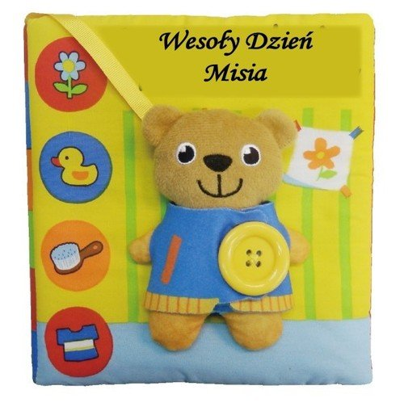 | 10 | SOSW  w Międzyrzeczu |  | 23%
2 | Zakup pomocy dydaktycznych: Filcowe książeczki sensoryczne dla dzieci w wieku 5-6 lat | Filcowa książeczka sensoryczna dla dzieci 5 – 6 letnich.  Książeczka dostosowana do wieku, umiejętności i zainteresowań dziecka. Rozwija koordynację wzrokowo-ruchową, dynamizuje małą motorykę, uczy kształtów i kolorów. Poszerza również funkcje znawcze takie jak mowa, nauka liczenia, nauka cyferek, czasu czy kreatywne myślenie. Każda strona książeczki to inne zadanie dla dziecka. Zawiera różnorodne elementy takie które można odczepiać.  Książeczka zawiera następujące strony o następujących funkcjach edukacyjnych  1. Postać lub kształt na którym umieszczone są odpinane elementy na rzepy, które można chować w zamknięciu na zamek błyskawiczny. Wspiera motorykę dziecka. (np. biedronka z odczerpanymi kropkami, ludzik z odczepianymi oczami, nosem i ustami itp.)  2. Kolorowa wieża w kształcie trójkąta lub innym złożona z min. 4 elementów o różnych kolorach i rozmiarach /długościach , które można odpinać na rzepy . Dziecko musi mieć możliwość odtworzenia z poszczególnych elementów dany kształt/postać itp.. Uczy postrzegania i budowy określnych kształtów/postaci i nauki logicznego myślenia.  3. gra kółko i krzyżyk. Krzyżyki i kółka można odczepiać na rzepy i chować do naszytych koszyczków – odrębnie na kółka i krzyżyki.  4, 5 Strona musi mieć liczby od 1 do 10 odpinane na rzepy. Uczy dziecko kształtu cyfr, nauki logicznego myślenia, matematyki.  6, 7 na jednej stronie winny być wszyte podstawowe figury geometryczne takie jak: koło, kwadrat, trójkąt, prostokąt, na drugie stronie te figury muszą być ukryte w naszytej postaci/kształcie z naszytym zamkiem błyskawicznym. Dziecko ma za zadanie wyjąć z kieszonki poszczególne figury geometryczne i za pomocą rzepów przyczepić do naszytych figur geometrycznych znajdujących się na stronie 5.  8 winna przedstawiać sad z min 2 różnymi gatunkami drzew owocowych np. jabłoń, grusza lub innych. Na drzewach winny być umieszczona min. 5 owoców z każdego gatunku przyczepiane na rzepy. Obok wszyty jest koszyczek, do którego można chować owoce. Uczy nauki liczenia, kształtów owoców, logicznego myślenia.  9 winna przedstawiać zegar z godzinami od 1 do 12 i odczepianymi na rzepy dwoma wskazówkami (do godziny i do minut). Uczy dziecko nauki czasu na zegarze.  10 strona (dla chłopców) przedstawia samochodzik na ulicy, wraz z przejściem na pasy i sygnalizatorem. Na sygnalizatorze na rzepy odczepiane są trzy kolory sygnalizacji : czerwony, zielony, żółty. Samochodzik jest także przyczepiany na rzepy. Dziecko ma możliwość uczenia się zachowania na przejściu dla pieszych.  11 strona (dla dziewczyn) zawiera postać dziewczynki z doczepianymi na rzepy włosami. Włosy można zaplatać lub rozplatać w warkocze.  12 naszyte są buty ze sznurówkami, które można wiązać. Uczy dziecko nauki sznurowania.  Uwaga kolejność może być inna . Jedynie strony 4 – 5 i 6 – 7 winny być umieszone obok siebie bo tworzą jedną całość.  Min. gwarancja 12 miesięcy. | 9 | SOSW  w Międzyrzeczu |  | 23%
 | Razem |  |  |  |  |  |  |  | xxxxxxx

UWAGA! Należy podać: „zgodnie z SIWZ” jeżeli oferowany jest produkt o takiej samej bądź innej nazwie handlowej, spełniający wymagania Zamawiającego lub wskazać nazwę oferowanego produktu równoważnego (zamiennika) oraz jego opis celem wykazania równoważności lub załączyć karty techniczne oferowanego towaru

